深圳市宏川装饰设计工程有限公司“4•24”
高处坠落一般事故调查报告

事故单位：深圳市宏川装饰设计工程有限公司
事故地点：中新广州知识城南起步区九龙大道西侧
事故日期：2019年4月24日
伤亡情况： 1 死 0 重伤 0 伤
事故类别： 高处坠落

广州市黄埔区生产安全事故调查组
二〇一九年六月

深圳市宏川装饰设计工程有限公司“4•24”
高处坠落一般事故调查报告

2019年4月24日13时10分许，位于我区中新知识城南起步区九龙大道西侧时代天韵项目建筑工地，由深圳市宏川装饰设计工程有限公司承包的油漆粉刷品质提升装修工程程发生一起高处坠落事故，油漆班工人覃正主在13栋17层1701户阳台处搭设的简易木梯上作业时坠落至1楼地面，经现场抢救无效死亡。
一、事故基本信息
（一）事故基本情况
1.事故发生时间：2019年4月24日13时10分许
2.事故地点：黄埔区中新知识城南起步区九龙大道西侧时代天韵项目建筑工地
3.事故类别：高处坠落
4.伤亡情况：死亡1人
5.事故等级：一般事故
（二）事故单位基本情况
事故单位
1、单位名称：深圳市宏川装饰设计工程有限公司（以下简称宏川公司）
住所：深圳市罗湖区黄贝街道新秀路新秀村瑞思大厦606
法定代表人：李亚胜
公司类型：有限责任公司
统一社会信用代码：914403005747675690
经营范围：商务服务业,建筑装修装饰工程专业承包壹级
2、单位名称：天韵（广州）房地产开发有限公司（以下简称天韵公司）
住所：广州中新广州知识城九龙大道瑚璟花园瑚璟三街3号
法定代表人：李少艾
公司类型：有限责任公司（法人独资）
统一社会信用代码：914401165895161996
经营范围：房地产业
（三）工程概况
工程基本情况
中新广州知识城天韵住宅项目（二期）施工地点位于黄埔区中新广州知识城南起步区九龙大道西侧，业主单位是天韵公司，施工单位是宏川公司。宏川公司进场时间为2018年10月10日，双方口头约定施工范围：11#、12#、13#、14#、22#、23#、24#、25#、26#、27#楼的户内泥水、油漆、木工、水电安装品质提升装修工程，工程总造价约8288358.46元。宏川公司接到工程后，按照施工内容分为5组承包给个人：11-14#、22-27#泥水班组；11-14#、22-27#木工班组；11-14#、22-27#水电班组；22-27#油漆班组；11-14#油漆班组。事故发生在11-14#油漆班组的13栋施工过程中，该组油漆班组负责人为蒋亚明。
（四）事故相关人员基本情况
1.宏川公司
李亚胜：男，45岁，住址：深圳市罗湖区黄贝街道新秀路新秀村瑞思大厦606；宏川公司法定代表人。
赖锦锐：男，26岁，住址：广州市黄埔区九龙镇何棠下村；宏川公司施工现场项目经理、主要负责人。
黎观水：男，46岁，住址：广东省吴川市吴阳镇马宵村230号；宏川公司工程部经理。
苏世富：男，21岁，住址：广州市黄埔区九龙镇何棠下村；宏川公司现场施工员。
2.油漆班组
蒋亚明：男，41岁，住址：广东省化州市两良光镇雅道西冲村59号；宏川公司油漆班组负责人。
蒋忠华：男，50岁，住址：广州市黄埔区南岗街荔枝园东12号401房；油漆班组领班。
王书杰：男，34岁，住址：河南省鹿邑县贾滩乡冯楼寨行政村王庄0号；油漆班工人。
覃正主：男，44岁，住址：广西柳州市柳南区太阳村镇太阳村屯工屯7号；油漆班工人，事故死者。
3.天韵公司
张宏兵：男，30岁，住址：广州市天河区直街69号三楼；天韵公司项目经理、主要负责人。
郭宏亮：男，37岁，住址：广州市黄埔区开创大道万科金色梦想12栋；天韵公司施工现场工程师、安全管理人员。
二、事故发生经过和应急处置情况
（一）事故发生详细经过
2019年4月24日上午6时50分许，油漆班领班蒋忠华到达时代天韵小区二期工地后，蒋忠华开始安排工人们进行签到，7时开始上班作业。当天，油漆工王书杰和覃正主被蒋忠华安排到13栋17楼进行油漆修补。安排好工作后，工人们自行坐电梯上到各自施工点上班，王书杰和覃正主上到13栋17楼后，王书杰在1702号房作业，覃正主在1701号房进行作业。中午11时20分左右，工人们下班吃饭；下午12点20分，油漆班领班蒋中华再次安排工人进行签到上班，确认每位工人签到后，蒋忠华在13栋1楼电梯处看见了覃正主，覃正主告诉蒋忠华自己继续在13栋1701房修补油漆。随后，蒋忠华使用13栋电梯分别送工人上到14楼、15楼、17楼、23楼。覃正主使用高1.53米的人字梯攀登到1701房临近阳台处刷墙时从人字梯上失足坠落出阳台护栏（高1.3米），跌落至1楼地面导致死亡。下午13时左右，蒋忠华乘坐13栋电梯下到1楼，通过1楼大堂通道往外走时，发现有一名工人趴在13栋一楼门前空地处。蒋忠华马上通知附近的同事过来事故现场，并拨打120急救电话。经确认，趴在地上的正是油漆班组工人覃正主。120救护人员到达现场后对覃正主进行抢救，后经抢救无效后死亡。
（二）事故发生后的应急处置措施
接报后，广州市黄埔区公安分局、广州黄埔区应急管理局、九龙镇政府等相关部门均在接报后第一时间派人赶赴事故现场进行了善后协调与处置，要求宏川公司、天韵公司、油漆班组负责人蒋亚明做好事故善后工作，配合做好事故调查，工程立即停工进行安全生产隐患排查。经协商，宏川公司与死者家属达成了书面协议，赔偿覃正主家属人民币123万元。
三、事故造成的人员伤亡和直接经济损失
（一）伤亡情况
人员伤亡情况：死亡 1人、重伤 0 人、轻伤 0 人
姓名 | 性别 | 年龄 | 文化  程度 | 用工  形式 | 工种 | 级别 | 本工种  工龄 | 安全教育  情况
覃正主 | 男 | 44 | 初中 | 临时工 | 油漆工 | -- | -- | 无
伤害部位 | 受伤性质 |  | 损失工作日 |  | 伤 害 程 度 |  |  | 备 注
头部 | 高处坠落 |  | 6000 |  | 死亡 |  |  | 无
（二）直接经济损失
死者善后赔偿人民币123万元。
四、事故调查情况
（一）事故现场勘察情况
4月25日，执法人员在天韵公司施工现场工程师郭宏亮的陪同下，对事故现场进行了勘验，拍摄了现场照片。事发地点位于中新知识城天韵住宅项目13栋17层1701房。经勘验：阳台处有护栏，但阳台临边处没有安装防护网；阳台处护栏高1.3米；阳台长3.1米，阳台宽1.3米，阳台地面至天花面高2.8米；木梯高1.5米，宽0.55米；油漆桶距离木梯约0.43米，木梯距离阳台0.45米。覃正主当时正在阳台处进行粉刷油漆作业，在作业过程中覃正主从约51米高的17层1701户阳台处坠落至地面，后经抢救无效，当场死亡。
（二）事故示意图
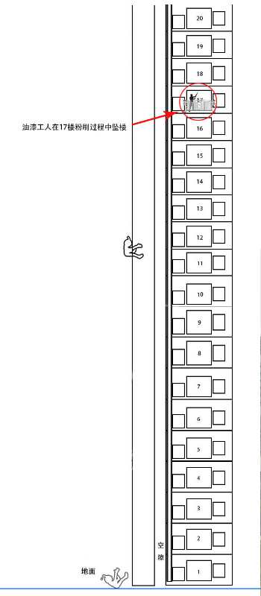
（事故示意图）
（三）安全管理架构情况
1.宏川公司法定代表人是李亚胜，法人代表委托人是黎观水，公司委派工程部经理黎观水监督天韵住宅项目，天韵住宅项目的项目经理、主要负责人是赖锦锐，公司员工100人，公司设置了安全生产管理机构，由各部门的负责人兼职各部门的安全生产管理人员。
2.油漆班组负责人是蒋亚明，蒋亚明招聘了30人在天韵住宅项目负责油漆粉刷工作，没有设置安全生产机构或指定安全生产管理人员。
3.天韵公司法定代表人是李少艾，公司委派9人在天韵住宅项目负责管理工作，项目经理张宏兵是安全生产直接负责人、主要负责人，工程师郭宏亮是安全生产管理人员，公司设置了专门的安全生产管理机构，由各部门的负责人兼职各部门的安全生产管理人员。
（四）安全生产协议情况
截止事故发生前，天韵公司与宏川公司未签订书面合同，未签订书面安全生产协议；宏川公司和蒋亚明（个人）签订了《11-14、22-23栋油漆品质提升工程 劳务合作合同》，双方约定了各自的职责，宏川公司确认蒋亚明是其公司员工，但公司不能提供蒋亚明的社保记录，只能提供书面用工合同。
（五）劳动防护用品的使用情况
根据现场勘查和询问相关人员，事故现场覃正主身上没有穿戴安全带，没有佩戴安全帽。
（六）安全培训教育情况
宏川公司对入场施工班组负责人进行过安全培训教育和安全技术交底，但对死者覃正主没有进行三级安全教育培训，宏川公司未能提供覃正主参加安全教育培训的签名资料。
（七）安全生产管理履职情况
1.天韵公司没有与宏川公司签订安全生产协议，没有派人统一协调管理宏川公司的施工，该工程没有委托监理公司监理，只派出了郭宏亮负责该工程的安全生产管理工作，但郭宏亮未能及时发现宏川公司的生产安全事故隐患。
2.宏川公司制定《安全文明施工防范管理措施》，对公司施工班组负责人进行了安全培训教育，但未对现场施工人员进行三级安全教育培训，未在施工现场派出专职的安全生产管理人员。
五、事故原因分析
（一）直接原因
油漆工覃正主安全意识不足，临边作业未配备劳动防护用品的情况下，登上木梯进行油漆粉刷作业，致使在作业过程中失足从17层1701户阳台处坠落至地面死亡。
- 间接原因
1.宏川公司未为作业人员配备劳动防护用品，未对作业人员进行三级安全教育和班前安全教育以及临边作业技术交底。
2.宏川公司在临边作业时未安装设置防护措施，施工现场安全监管不到位。
3.天韵公司未与宏川公司签订施工合同和安全协议，安全管理人员履职不到位，导致安全监管缺失。
（三）事故性质认定
综上所述，本次事故是一起违反安全管理规定，生产经营单位安全管理不到位导致的生产安全责任事故。
六、事故责任认定和对责任者的处理意见
为深刻吸取事故教训，严肃追究相关责任单位和责任人的责任，教育有关人员，提高安全管理意识，防止同类事故再次发生，依据《中华人民共和国安全生产法》等有关法律法规的规定，本着实事求是、尊重科学和“四不放过”的原则，对事故责任单位和责任人提出如下处理意见：
(一)给予行政处罚的单位和个人。
1.宏川公司。依据《中华人民共和国安全生产法》第二十五条 第一款“生产经营单位应当对从业人员进行安全生产教育和培训，保证从业人员具备必要的安全知识，熟悉有关的安全生产规章制度和安全操作规程，掌握本岗位的安全操作技能，了解事故应急处理措施，知悉自身在安全生产方面的权利和义务。未经安全生产教育和培训及格的从业人员，不得上岗作业。”、第四十二条“生产经营单位必须为从业人员提供符合国家标准或者行业标准的劳动防护用品，并监督、教育从业人员按照使用规则佩戴、使用。”以及《建筑施工高处作业安全技术规范》“4.1.1 坠落高度基准面 2m 及以上进行临边作业时，应在临空一侧设置防护栏杆，并应采用密目式安全立网或工具式栏板封闭。”的规定，宏川公司未对从业人员进行安全生产培训和教育，未为从业人员配备劳动防护用品，临边作业现场未设置防护设施的行为违反了上述法律和规范，对事故的发生负有责任。
建议由广州市黄埔区应急管理局依法给予宏川公司法律规定的行政处罚。
2.天韵公司。依据《中华人民共和国建筑法》第十五条“建筑工程的发包单位与承包单位应当依法订立书面合同，明确双方的权利和义务。发包单位和承包单位应当全面履行合同约定的义务。不按照合同约定履行义务的，依法承担违约责任”、《中华人民共和国安全生产法》第四十六条 第二款“生产经营单位项目、场所发包或者出租给其他单位的，生产经营单位应当与承包单位、承租单位签订专门的安全生产管理协议，或者在承包合同、租赁合同中约定各自的安全生产管理职责；生产经营单位对承包单位、承租单位的安全生产工作统一协调、管理，定期进行安全检查，发现安全问题的，应当及时督促整改。”的规定，天韵公司未与承包单位宏川公司依法订立书面合同，没有签订安全生产协议，对项目的承包单位未能有效实施安全生产工作的统一协调和管理，未能定期进行安全检查，未能及时发现安全问题的行为违反了上述法律，对事故的发生负有责任。
建议由广州市黄埔区应急管理局依法给予天韵公司法律规定的行政处罚。
3.赖锦锐，宏川公司项目经理、主要负责人。依据《建设工程安全生产管理条例》第二十一条 “施工单位主要负责人依法对本单位的安全生产工作全面负责。施工单位应当建立健全安全生产责任制和安全生产教育培训制度，制定安全生产规章制度和操作规程，保证本单位安全生产条件所需资金的投入，对所承担的建设工程进行定期和专项安全检查，并做好安全检查记录。施工单位的项目负责人应当由取得相应执业资格的人员担任，对建设工程项目的安全施工负责，落实安全生产责任制度、安全生产规章制度和操作规程，确保安全生产费用的有效使用，并根据工程的特点组织制定安全施工措施，消除安全事故隐患，及时、如实报告生产安全事故。”的规定，赖锦锐作为宏川公司在天韵住宅小区项目的主要负责人，未对从业人员进行安全生产培训教育，未制定安全生产规章制度和操作规程的行为违反了上述法律规定，对事故的发生负有责任。
依据《建设工程安全生产管理条例》第六十六条“违反本条例的规定，施工单位的主要负责人、项目负责人未履行安全生产管理职责的，责令限期改正；逾期未改正的，责令施工单位停业整顿；造成重大安全事故、重大伤亡事故或者其他严重后果，构成犯罪的，依照刑法有关规定追究刑事责任。”的规定，应给予赖锦锐法律规定的行政处罚。建议该处罚由广州市黄埔区应急管理局组织实施。
4.张宏兵，天韵公司项目经理。依据《建设工程安全生产管理条例》第二十一条 “施工单位主要负责人依法对本单位的安全生产工作全面负责。施工单位应当建立健全安全生产责任制和安全生产教育培训制度，制定安全生产规章制度和操作规程，保证本单位安全生产条件所需资金的投入，对所承担的建设工程进行定期和专项安全检查，并做好安全检查记录。施工单位的项目负责人应当由取得相应执业资格的人员担任，对建设工程项目的安全施工负责，落实安全生产责任制度、安全生产规章制度和操作规程，确保安全生产费用的有效使用，并根据工程的特点组织制定安全施工措施，消除安全事故隐患，及时、如实报告生产安全事故。”的规定，张宏兵作为天韵住宅小区项目的主要负责人，未落实公司安全生产责任制，未对工程项目的特点组织制定安全措施，未消除安全事故隐患的行为违反了上述法律规定，对事故的发生负有责任。
依据《建设工程安全生产管理条例》第六十六条“违反本条例的规定，施工单位的主要负责人、项目负责人未履行安全生产管理职责的，责令限期改正；逾期未改正的，责令施工单位停业整顿；造成重大安全事故、重大伤亡事故或者其他严重后果，构成犯罪的，依照刑法有关规定追究刑事责任。”的规定，应给予张宏兵法律规定的行政处罚。建议该处罚由广州市黄埔区应急管理局组织实施。
5.覃正主，油漆班组工人，事故死者。依据《中华人民共和国安全生产法》第五十四条“从业人员在作业过程中，应当严格遵守本单位的安全生产规章制度和操作规程，服从管理，正确佩戴和使用劳动防护用品。”的规定，覃正主作为油漆班组的油漆工人，在施工作业过程中未严格遵守宏川公司制定的安全生产规章制度和操作规程，正确佩戴和使用劳动防护用品，违反了上述法律、法规，对事故的发生负有主要责任。但鉴于覃正主已经死亡，建议不再追究其责任。
（二）给予内部处理的人员。
1.蒋亚明，宏川公司油漆班组负责人。依据《中华人民共和国安全生产法》第二十二条“生产经营单位的安全生产管理机构以及安全生产管理人员履行下列职责 ……（五）检查本单位的安全生产状况，及时排查生产安全事故隐患，提出改进安全生产管理的建议；（六）制止和纠正违章指挥、强令冒险作业、违反操作规程的行为；”、《建筑施工高处作业安全技术规范》“4.1.1 坠落高度基准面 2m 及以上进行临边作业时，应在临空一侧设置防护栏杆，并应采用密目式安全立网或工具式栏板封闭。”的规定，蒋亚明作为油漆班组主要负责人，未督促、检查油漆班组的安全生产工作，未及时消除生产安全隐患，未在临边作业时采用密目式安全立网或工具式栏板封闭的行为违反了上述法律、国家标准有关规定，对事故的发生负有责任。
建议宏川公司根据公司的安全生产规章制度对其作出处理，处理结果书面报广州市黄埔区应急管理局。
2.郭宏亮，天韵公司的安全管理人员。依据《中华人民共和国安全生产法》第二十二条“生产经营单位的安全生产管理机构以及安全生产管理人员履行下列职责 ……（五）检查本单位的安全生产状况，及时排查生产安全事故隐患，提出改进安全生产管理的建议；（六）制止和纠正违章指挥、强令冒险作业、违反操作规程的行为；”的规定，郭宏亮作为天韵公司的安全管理人员，未检查施工单位的安全生产状况，未及时开展施工单位生产安全事故隐患排查的行为，违反了上述规定，对事故的发生负有责任。
建议天韵公司根据公司的安全生产规章制度对其作出处理，处理结果书面报广州市黄埔区应急管理局。
七、事故防范和整改措施
（一）宏川公司
1.要深刻吸取本次事故的教训，对所有作业人员通报本次事故。对本次事故发生负有责任的相关责任人要给予批评教育，并按公司内部管理制度作出相应处理。
2.公司要组织制定安全生产规章制度和操作规程，为从业人员配备必要的劳动防护用品，严格依法落实企业安全生产主体责任。
3.按规定配备安全生产管理人员，对从业人员进行岗前三级培训教育，细化岗位安全管理规定，杜绝违章冒险作业、违反劳动纪律等违规行为，彻底消除安全隐患。
（二）天韵公司
1.要深刻吸取本次事故的教训，并将本次事故在全公司进行通报。对本次事故发生负有责任的人员，要进行批评教育，并按公司内部管理制度作出相应处理。
2.应严格履行业主方单位安全生产主体责任，依法依规发包工程，及时签订安全生产协议，做好统一协调管理，坚决杜绝以包代管，违法发包。
3.加强对零散工程的安全生产监督管理，依法履行好业主方安全职责，督促总包方和监理方共同做好安全生产工作。

附件:现场照片

现场照片

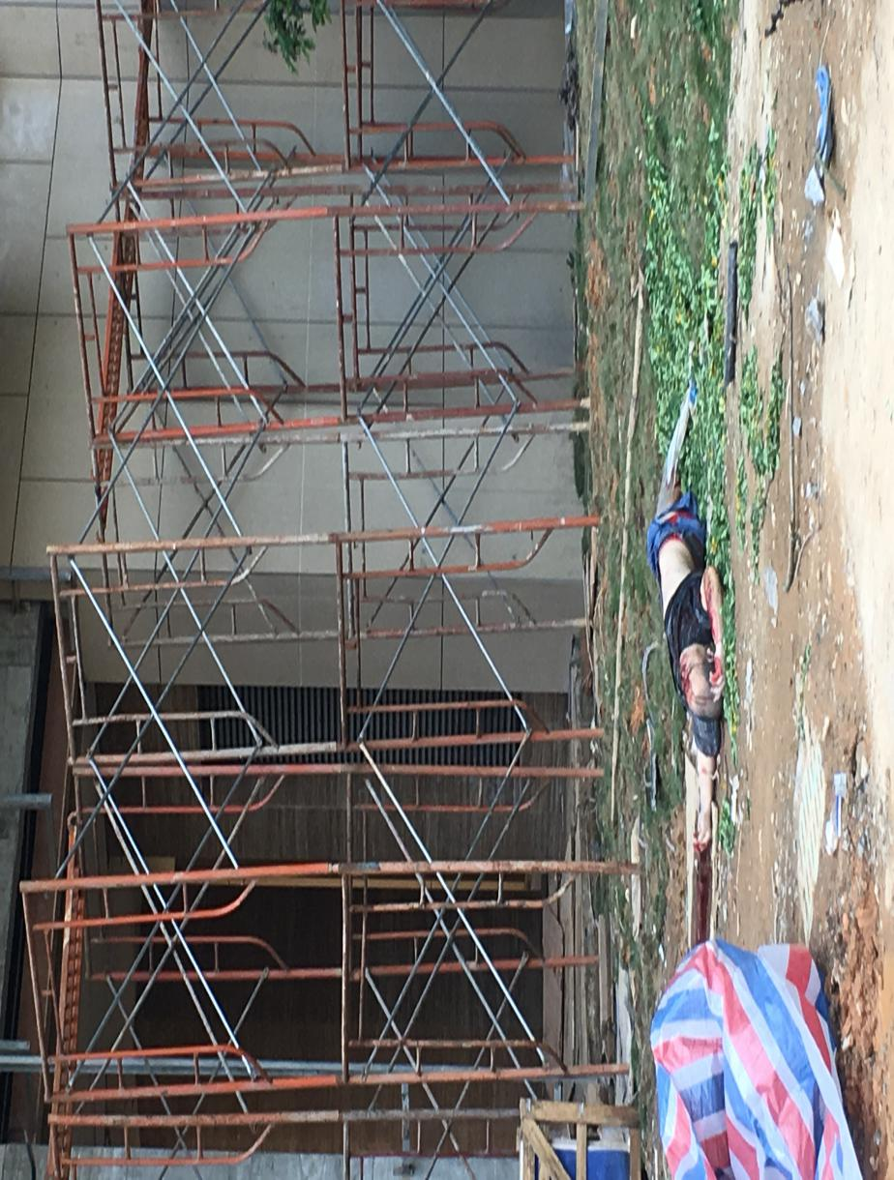
图1：死者坠落处

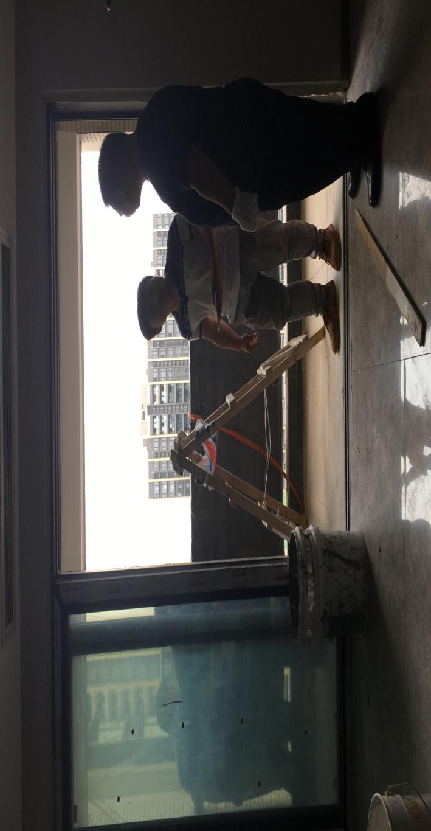
图2：1701房阳台处现场勘验

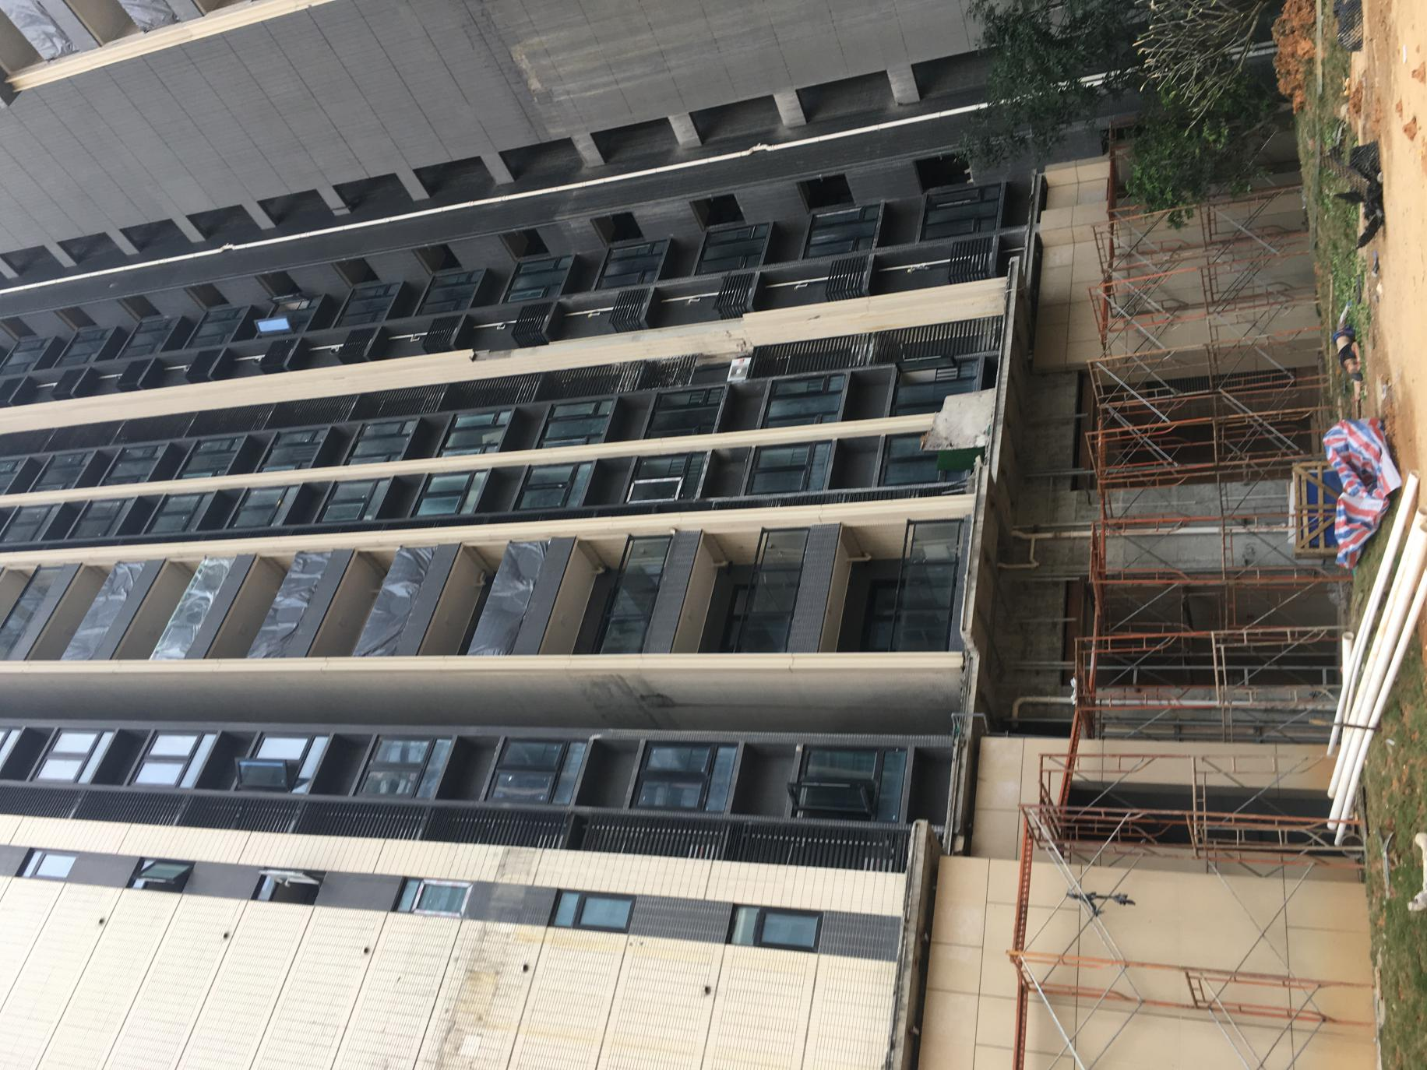
图3：时代天韵项目13栋外观图

